Fietsersbond Project
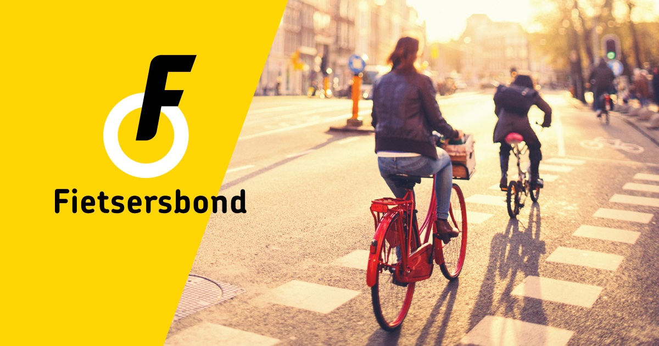
Calandlyceum
Info over auteurs:
Teamleider: Mert Gemici, mertgemici-nl.webnode.nl/o-o5/
Co-Teamleider: Ramazan Unal, https://ramazan40.webnode.nl/
Fahri Belpinar, https://portofolio56.webnode.nl
Zakaria Achefay, zakcaland9.webnode.nl/
Groepswebsite, https://destiny59.webnode.nl/

BLZ 1
Informatie
Opdrachtgevers: Arjen Klinkenberg en Caroline Dekker
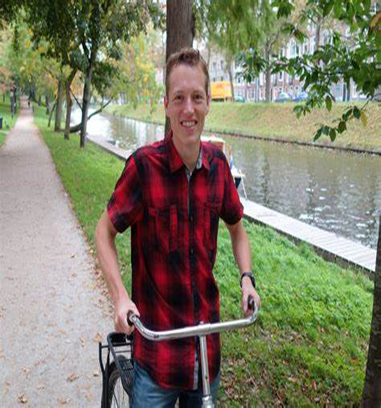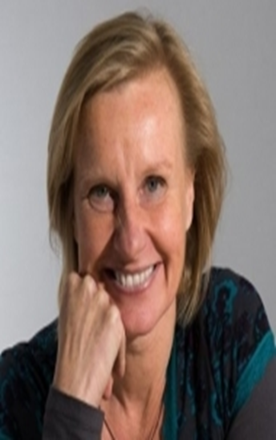
Wij zijn team 1 van klas 2HVZ, we hebben een project gekregen waarbij we een kruispunt moesten verbeteren. We begonnen met dit project op 19-05 en we gaan eindigen met een eindrapport op 23-06. Ons docent die ons met dit project help en steunt is Mariëlle van den Ende.
Wij als team 1 van 2HVZ hebben een goed idee gevonden en gaan in dit rapport er over vertellen en over onze deelopdrachten.

Blz. 2
Samenvatting
Opdracht
Volgens de opdrachtgever levert de verscheidenheid aan vervoermiddelen, en de daarmee samenhangende drukte op het fietspad, verschillende verkeersconflicten op die tot onveilige situaties kunnen leiden. Er is vraag naar duidelijkheid over het gebruik van de weg voor alle verkeersdeelnemers. De opdrachtgever wil zicht krijgen op conflicten die kunnen ontstaan op de rijbaan en/of het fietspad. Ook wil de opdrachtgever in de geconstateerde conflicten oplossingen voorgesteld krijgen, die tot vermindering van conflicten of tot verbetering leiden.

De opdrachtgevers zijn Arjen Klinkenberg en Douwtje de Vries van de Fietsersbond. De Fietsersbond is een vereniging met ruim 30.000 leden, 150 lokale afdelingen, 1800 actieve leden en vrijwilligers, een ledenraad, bestuur en een Landelijk Bureau in Utrecht. Ook is er een stichting Fietsersbond, die activiteiten uitvoert die de doelen van de vereniging helpt ondersteunen. Volgens de opdrachtgever levert de verscheidenheid aan vervoermiddelen, en de daarmee samenhangende drukte op het fietspad, verschillende verkeersconflicten op die tot onveilige situaties kunnen leiden. Er is vraag naar duidelijkheid over het gebruik van de weg voor alle verkeersdeelnemers. De opdrachtgever wil zicht krijgen op conflicten die kunnen ontstaan op de rijbaan en/of het fietspad. Ook wil de opdrachtgever in de geconstateerde conflicten oplossingen voorgesteld krijgen, die tot vermindering van conflicten of tot verbetering leiden. Wij als team 1 van 2HVZ gaan de kruispunt die we hebben gekozen in Geuzenveld aanpassen en verbeteren zodat er minder ongelukken gaan gebeuren.
Dit is de link van de opdracht:
https://www.mijntechnasium.nl/node/15694/student/3eb49ff012e6ebfbd7c2

Blz. 3
Inhoudsopgave
Fietsersbond project Blz. 1
Informatie Blz. 2
Samenvatting Blz. 3
Inhoudsopgave Blz. 4
Probleem oplossing Blz. 5
Deelopdracht 1 Fotocollage Blz. 6
Deelopdracht 2 verkeersregels Blz. 7
Deelopdracht 3 verkeersregels en onze verzonnen regels Blz. 8
Deelopdracht 4 Go/No Go Blz. 9
Deelopdracht 5 Mindmap Blz. 10
Deelopdracht 6 Ideeschets Blz. 11
Bronnenlijst Blz. 12

Blz. 4
Probleemoplossing
Ons eind idee is dat we twee metalen balken hebben hier onder hebben jullie de foto er van. Zodra het stoplicht rood is voor de voetgangers zijn de metalen balken in de grond maar zodra het stoplicht groen is voor de voetgangers gaan de metalen balken omhoog en kunnen de auto’s er niet meer langs.

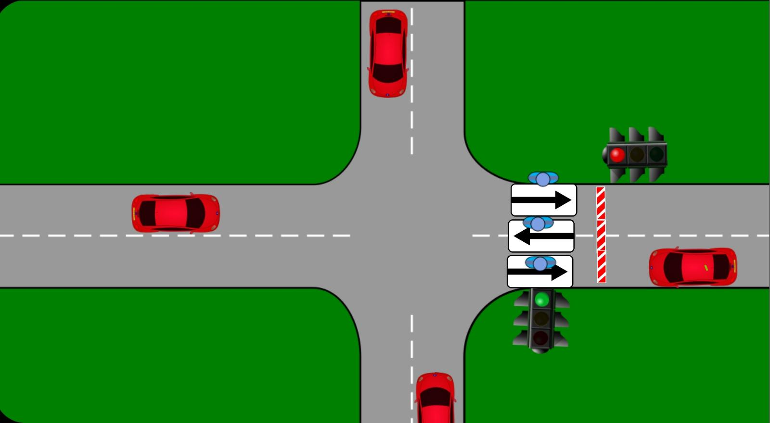

Blz. 5
Deelopdracht 1
De opdrachtgever verwacht een fotocollage van één verkeerssituatie waarin zichtbaar is dat verschillende soorten verkeersdeelnemers elkaar treffen. Het doel hiervan is om aan te tonen dat er mogelijke conflicten en/of gevaren kunnen ontstaan op een kruising, fietspad, straat of rotonde. De opdrachtgever verwacht foto’s van gevaarlijke situaties.
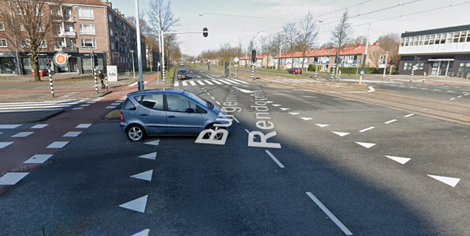
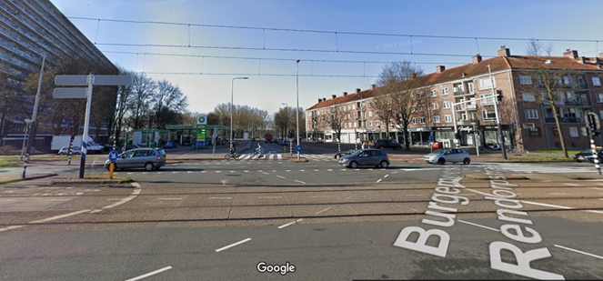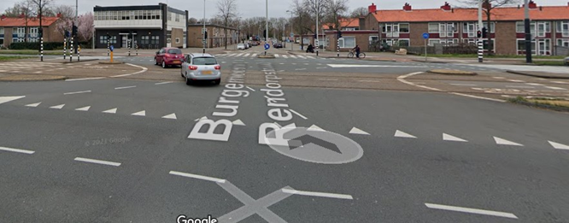
Hier boven zien jullie een paar verkeerssituaties waarbij ongelukken gebeuren. Bij de bovenste foto zien jullie een auto over de haaientanden gaan terwijl hij moest wachten, hierdoor komt de auto links van hem keihard tegen hem aan. De middelste foto is ingewikkeld want voor allebei de auto’s is het groen maar ze komen naast elkaar langs als je niet goed oplet kan je per ongeluk tegen de auto die tegenover je komt botsen. De laatste foto zien jullie rechts van de auto’s fietspaden. De fietsers hebben altijd voorrang maar als de auto niet oplet of niet goed omdraait kan de auto tegen de fietser botsen.
Blz. 6
Deelopdracht 2
Er wordt gevraagd om een P.V.E. op te stellen met de verkeersregels die gelden volgens de Nederlandse wet. De opdrachtgever wilt ook de regels hebben die wij hebben verzonnen als mensen.

De Landelijke regels kent iedereen wel, bij rood stoppen en bij groen rijden. Rechts gaat voor, bij zebrapaden en haaientanden stoppen. Maar er zijn ook regels die wij hebben verzonnen. BV: Als het roodstoplicht is voor voetgangers maar er komt geen auto lopen we gewoon verder. Hetzelfde geld ook voor fietsers.

En heel veel mensen gebruiken in het verkeer oordopjes waardoor ze niemand en niks horen. Door deze verkeergedrag en verkeerregels gebeuren er heel vaak ongelukken.
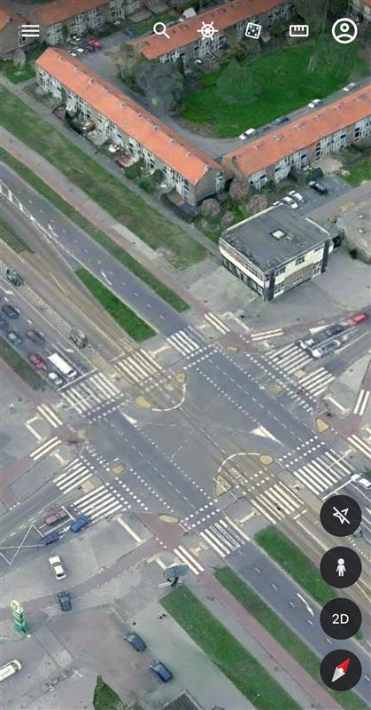

Blz. 7
Deelopdracht 3
We moesten een analyse maken van onze gekozen kruispunt. We moesten kijken naar de situatie van de verschillende weggebruikers, kijk naar de inrichting van het kruispunt en hoe is de interactie tussen de verkeersdeelnemers.

De Landelijke regels kent iedereen wel, bij rood stoppen en bij groen rijden. Rechts gaat voor, bij zebrapaden en haaientanden stoppen. Maar er zijn ook regels die wij hebben verzonnen. BV: Als het roodstoplicht is voor voetgangers maar er komt geen auto lopen we gewoon verder. Hetzelfde geld ook voor fietsers.

En heel veel mensen gebruiken in het verkeer oordopjes waardoor ze niemand en niks horen. Door deze verkeergedrag en verkeerregels gebeuren er heel vaak ongelukken.
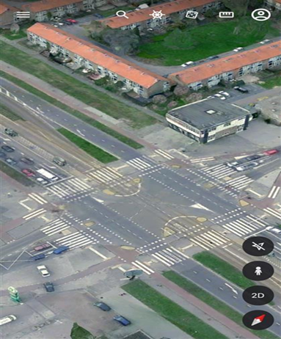

Blz. 8
Deelopdracht 4. Go/No Go
De opdrachtgever verwacht op basis van de uitwerkingen van de vorige opdracht een presentatie in woord en beeld. Beargumenteer en onderbouw waarom jullie voor dit kruispunt gekozen hebben. Geef hierbij de specifieke verbeterpunten voor het kruispunt. Dit wordt beoordeeld door de opdrachtgever voor een go of een no-go.

Blz. 9
Deelopdracht 5
De opdrachtgever wil dat de ideeën worden uiteengezet, dit kan in een mind map.
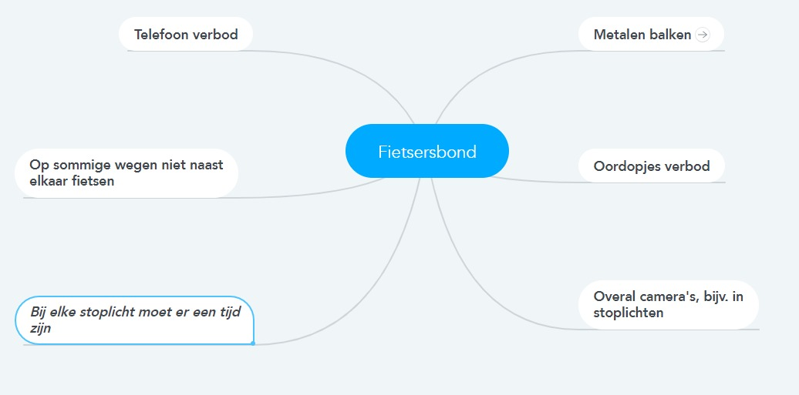

Blz. 10
Deelopdracht 6
Na de vorige opdracht vraagt de opdrachtgever een technisch tekening met behulp van de ideeschets. Wij hebben allerlei verschillende ideeënschetsen gemaakt die het zelfde product laten zien hieronder zie onze ideeschetsen.
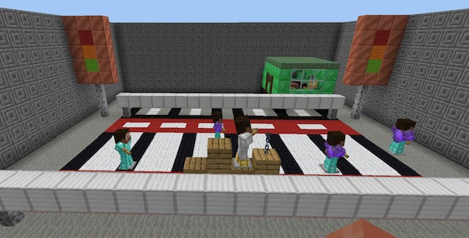

Blz. 11
Bronnenlijst

De informatie is genomen van de website van de opdrachtgever:
Moderne Vervoersmiddelen | Technasium.nl (mijntechnasium.nl)
De Afbeeldingen zijn genomen van Google en Google Earth.
We hebben ook de informatie en tips van de website Denknasium.

Blz. 12

